**Ministerul Educaţiei al Republicii Moldova**

**Universitatea Tehnică a Moldovei**

**Facultatea Calculatoare Informatică şi Microelectronică**

**Catedra Automatică şi Tehnologii Informaţionale**

**RAPORT**

Lucrare de laborator nr 6

Disciplina: Proiectarea Sistemelor Informaționale

Tema: Caietul de sarcini

**A efectuat:**

Vovc Artemie st. TI-133

**A verificat:**

Cojocaru Svetlana lector universitar

**Chișinău 2016**

Cuprins

Generalități 3

Descrierea obiectului automatizării 3

Destinația și scopurile creării sistemului 10

Cerințele referitoare la sistem 10

Componența și conținutul lucrărilor de creare a sistemului 16

Modulul de testare, verificare și primire a sistemului 16

Cerințe privind documentația 17

# Generalități

**Denumirea completă a sistemului și abrevierea:** „Cercetarea rețelelor neuronale și crearea unui SDK pentru al utiliza în formarea aplicațiilor inteligente pe partea server” și abrevierea „NN”.

**Denumirea organizației executoare și a beneficiarului, rechizitele lor:** prin organizație executoare se vor prezenta o grupă de studenți formată din doi membri. Beneficiații în cazul curent este doar un beneficiat care este Universitatea Tehnică din Moldova.

**Lista documentelor în baza căror este creat sistemul:** ghid de utilizare a sistemului informatic, ghidul programatorului în care sunt evidențiate unele tehnologii utilizate și proiectarea sistemului de bază și documentația explicită a sistemului informatic la nivel de cod.

**Data de începere și finalizare a lucrăriilor:** data de începere este de la 1 Septembrie 2016 pînă pe data de 1 Mai 2017

**Informații despre surse și modalitatea de finanțare:** în cazul dat finanțarea este bursa de 600-700 lei fiecare lună pe card bancar de la bancul „Agroindbang”.

**Ordinea de perfectare și prezentare a rezultatelor creării sistemului informațional, părților sistemului sau a unor module separate:** se va prezenta sistemul informatic la nivel de concept, adica se va concretiza posibilitățile funcționale ale sistemului, apoi se va prezenta sistemul la nivel fizic conceptual, adica vor fi stabilite componentele ce vor forma sistemul și funcționalitățile lor. Apoi se va prezenta funcționalitățile sistemului etapizat concomitent și documentația ce ține de ghidul utilizatorului și ghidul programatorului.

# Descrierea obiectului automatizării

**Descrirea generală a obiectului automatizării:** sistemul informatic este realizat cu scopul de a reolva probleme complexe la care sunt răspunsuri fixate. De exemplu o problemă e alegerea a unui cîntec potrivit în dependență de mai mulți factori externi și interni ai unei persoane. Ca factori interni se ia starea emoțională a persoanei și starea fizică, iar ca factori externi sunt locul natal, starea politică, starea financiară etc. Mai pe scurt acest sistem informațional va încercă să dăie soluții la probleme complexe la care este greu de dat răspuns exact deși acest răspuns există în natură.

**Determinarea misiunii și domeniului obiectiv de activitate a companiei:** prin companie se va subînțelege un grup format din doi studenți căror misiunea este de a implementa un produs nou care va oferi utilizatorilor un mecanism de rezolvare a problemelor personale și colective.

**Elaborarea diagramei de context în IDEF0:**

**Subiectul modelării**

Ca subiectul modelării este luat sistemul informațional „SDK rețele neuronale” care este la rîndul său un mecanism ce permite formarea altor rețele.

**Scopul modelării**

Pentru ce este nevoie de acest sistem?

Pentru a genera rețele neuronale artificiale (RNA) care vor fi capabile să prezică soluții la toate problemele care apar.

Ce trebuie să facă sistemul?

* generarea RNA;
* antrenarea RNA;
* performarea;
* publicarea RNA care rezolvă o problemă anumită.

Ce obținem la final pentru utilizatori?

În acest caz sunt doua tipuri de utilizatori, simplu utilizator și un alt dezvoltator. Dacă de luat din punct de vede a unui dezvoltator sistemul dat va reprezenta ca un mecanism pentru dezvoltarea altor produse performante ce necesită calcul neuronal. Din viziunea unui utilizator simplu va fi o soluție la o problemă de zi cu zi, așa cum rețelele neuronale pot prevedea viitorul cu o eroare destul de mică, oamenii o pot utiliza în interesele sale în dependență cum a fost învățată și ce date a evoluat rețeaua.

**Punctul de vedere**

Viteza de dezvoltare a părții hard în calculatoare formează un impuls la dezvoltarea rețelelor neuronale. În ultimele decenii se evidențiază o succesiune de aplicații mobile care folosesc în baza sa rețelele neuronale ca de exemplu „Prisma” (reprezintă o aplicație ce este în stare să facă o poză și să-i atribuie niște schimbări care o face dintr-o poză obișnuită o pictură de artă). Prisma este doar un simplu exemplu de sistem informațional în care este utilizat rețelele neuronale și este un exemplu destul de apropiat pentru utilizator simpli de a înțelege forța rețelelor neuronale.

În ceea ce urmează vom analiza diagrama de context vezi figura 1.1.

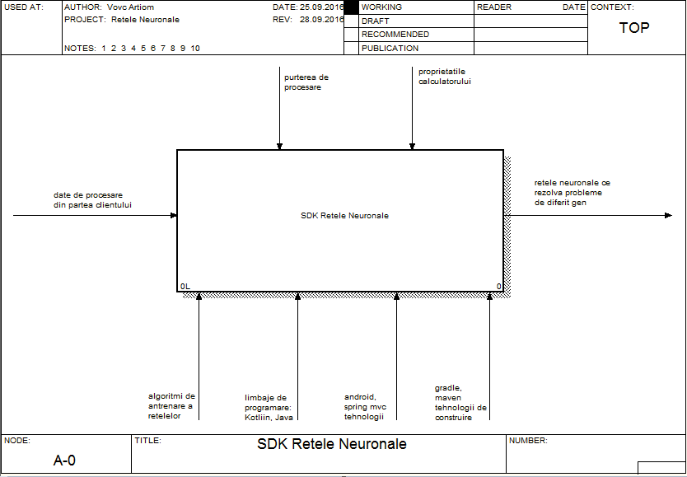

Figura 1.1 – diagrama de context „SDK rețele neuronale”

Intrările:

- datele de procesare din partea clientului.

Ieșirile:

- rețele neuronale ce rezolvă diferite probleme.

Reglări:

- puterea de procesare;

- priprietățile calculatorului.

Mecanisme:

- algoritmi de antrenare a rețelelor;

- limbajele de programare kotlin și java;

- android, rest api server;

- gradle, maven tehnologii de construire a proiectelor.

Mai jos este reprezentat diagrama de decompoziție nivelul unu. În ea se observă procesele de bază ce se produc în sistem. Vezi figura 1.2 detalii despre procesele de baza a sistemului.

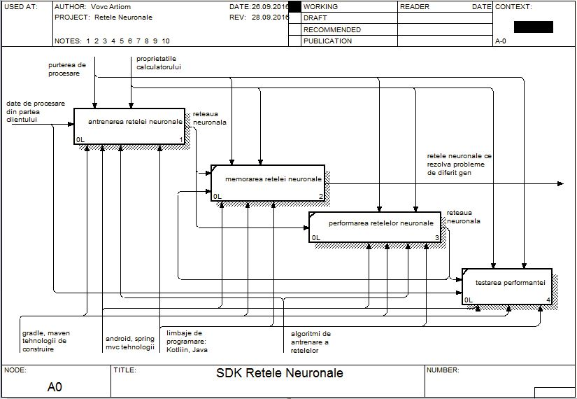

Figura 1.2 – diagrama de decompoziție nivelul unu pentru sistem

Sistemul informațional implementat va conține două componente principale care vor utiliza în comun o componentă numită SDK(software development kit) rețele neuronale. Acest SDK în ansamblu reprezintă nucleul sistemului în care se va afla toate intsrumente logice necesare pentru a crea diferite tipuri de rețele neuronale și a le suporta în diferit mod. Mai jos sunt enumerate funcționalitățile minime a SDK-aului.

* procesarea datelor de intrare;
* formarea rezultatului;
* aplicarea algoritmilor;
* antrenarea rețelelor neuronale;
* memorarea rețelelor neuronale;
* performarea rețelelor neuronale;
* resetarea rețelelor neuronale;
* setarea tipului de procesare (performant sau în mod econom);
* determinarea algoritmului optim.

Procesarea datelor de inrare conține subprocese de validare a datelor la nivel semantic și sintaxic. Funcția de formarea rezultatului reprezintă o stabilire a unei forme adecvate de răspunsuri pentru un utilizator simplu, se are în vedere la baza acestui proces se ascund tabele de suprapunere a datelor calculate cu date reale înțelese de utilizatori simpli.

Aplicarea algoritmilor una din cele mai importante procese deoarece un algoritm nepotrivit după care se învață o rețea neuronală poate duce la date ironate din partea rețelelor, sunt și cazuri de aplicare a mai multor tipuri de algoritmi pentru a micșora riscul de degradare a rețelelor neuronale, din motiv că la orice introducere de date la intrarea rețelelor neuronale fiecare neuron își schimbă valoarea în forma de greutate chiar dacă rețeaua deacum este antrenată (învățată) să raspundă corect la problema cutare.

Antrenarea rețelelor neuronale presupune primele etape de formare în ansamblu a rețelelor neuronale, deci doar la etapa de formare inițială se produce antrenare după care urmează mentenanța sau așa numit performarea lor.

Memorarea rețelelor neuronale e o funcție de bază din motiv că sistemul informațional descris oferă niște servicii sociale ca publicarea rețelelor neuronale, acest proces conține în sine și o parte importantă și una dificilă de atribuire a greutăților fiecărui neuron într-o rețea neuronală.

Resetarea rețelelor neuronale este o funcție ascunsă de utilizator ea se folosește doar de sistem pentru a performa rețelele neuronale. Setarea tipului de procesare e o funcție accesată de client, în caz dacă sistemul depistează un nivel înnalt de necesitate de resurse în calcul este cedat calculele spre server.

Determinarea algoritmului eficient de calcul sau optim este o funcționalitate adăugatoare pentru a oferi clienților o variantă optimală la etapa de formare a rețelelor neuronale.

Va urma ultima diagramă din modelul IDEF0 numită diagrama de decompoziție nivelul doi. În această diagramă se descrie subprocesele unui proces de bază a sistemului informațional „SDK rețele neurnale”.

Vezi figura 1.3 cu diagrama de decompoziție nivelul doi în care se vizualizează toate subprocesele procesului de bază numit „antrenarea rețelelor neuronale”.

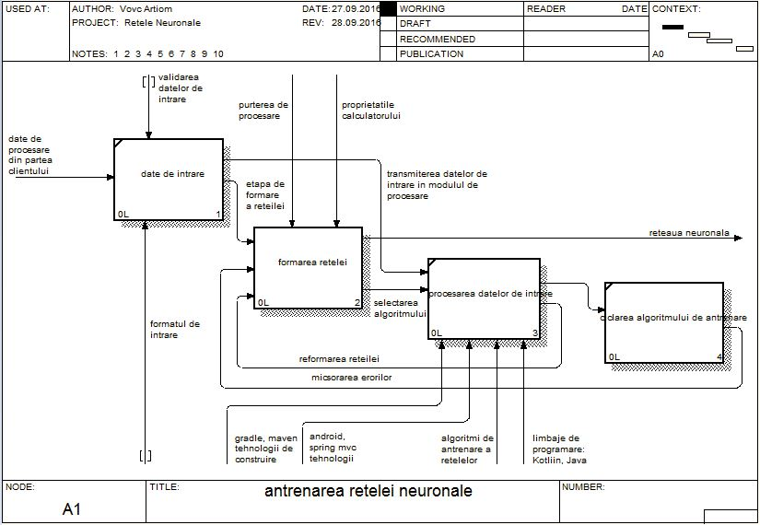

Figura 1.3 – diagrama de decompoziție nivelul doi pentru sistem

Cum se vede procesul detaliat conține în sine patru subprocese numite: date de intrare, formarea rețelei, procesarea datelor de inrare, cilcarea algoritmului de antrenare.

Datele de intrare sunt un set de informații ce este furnizat de un utilizator care așteptă un rezultat anumit. Acestea date sunt validate de subproces pentru a nu fi erori în calcul. Prin validare se are în vedere gradul de adevăr al datelor, dacă sunt reale.

Formarea rețelei reprezintă un proces care asigură rețeaua neuronală cu o structură optimală pentru fiecare problemă în parte.

Procesarea datelor de intrare, se are în vedere procesul de schimbare a greutăților fiecărui neuron la o iterație. Aici încă se mai stabilește o metodă de învățare a rețelei, mai exact algoritmul de dezvoltare.

**Elaborarea „Diagramei structurale” a companiei:** diagrama de structură a sistemului informațional vezi figura 1.4.



Figura 1.4 – Diagram de structură

În figura 1.4 sunt vizualizate componentele principale ale sistemului care sunt: SDK rețele neuronale, server și mobile client. Celelalte două componente ca maven și spring mvc sunt componente importante pentru crearea serverului. Cum se vede mobile client depinde de sdk rețele neuronale și server, acest fapt este deoarece performanțele de calcul a telefoanelor pînă ce este scăzută dar oricum e uimitoare în timpurile actuale. Deci la general mobile clienți vor dispune de funcționalități minime a sdk-aului.

**Determinarea obiectelor pentru care va fi utilizat sistemul (limitele sistemului):** limitele sistemului vor fi direct proporțional cu capacitățile de calcul a calculatorului pe care va rula serverul și în cazuri excepționale de utilizare pe platforma mobilă va depinde direct de capacitățile de calcul a dispozitivului mobil. Limita fixată este nu mai mult de 10 mii de neuroni în rețea, această limită este și problema actuală.

**Informații despre condițiile de exploatare și caracteristicile sistemului:** sistemul va fi disponibil pentru utilizatori ca produs și bun venit la extindere. Se va permite contribuirea la nucleul sistemului, deci se va permite dezvoltarea nucleului rețelelor neuronale într-un grup extensibil.

# Destinația și scopurile creării sistemului

**Categoria activităților de automatizare:** sistemul va avea parte din categoria aplicațiilor ce soluționează probleme de diferit gen. Exemplu de așa aplicații sunt: aplicația ce verifică dacă pe traseul utilizatorului sunt ambuteiaje sau de exemplu dacă peste o săptămână vor fi precipitații sau soare. Ambele exemple date pot fi generalizate prin utilizarea rețelelor neuronale antrenate de exemplu care pot analiza viteza vîntului în timp real, densitatea nourilor, cantitatea de umiditate în atmosferă și alți factori ca anotimpul actual, istoria timpurilor în ultimele cinci zile etc. Și toate acestea date de intrare care vor trece prin rețea neuronală se vor transforma în răspuns exact ce va descrie anotimpul de afară în ziua care dorim. Se necesită doar o rețea densă, calculator performant cu putere de calcul foarte și foarte înnalt.

**Lista obiectivelor pentru care va fi utilizat sistemul:** sistemul va oferi posibilitatea de a crea rețele neuronale în mod dinamic. Utilizatorului va fi dispus nu doar formarea și antrenarea rețelelor neuronale dar și utlizarea altor rețele neuronale fără ași face griji de calitatea rețelei sau dacă rețeaua și-a scăzut din exacticitate(a degradat). Se va oferi posibilități de a contribui la dezvoltare unei rețele deja existente.

# Cerințele referitoare la sistem

În partea dată a sarcinii tehnice se va descrie detaliat cerințele tehnice și funcționale ale sistemului implementat. Cerințele tehnice se împart la rîndul lor în cerințe hardware și cerințe software.

În cerințele hardware vor fi enumerate și specificate toate necesitățile minime hard pentru ca sistemul să poată oferi toate funcțiile sale într-un mod normal de lucru.

Cerințele software includ o enumerare de sisteme de operare necesare pentru ca sistemul specificat în lucrarea dată să aibă acces la partea hardware și funcționalitățile calculatorului.

**Cerințele tehnice pentru platforma mobilă**

Acum platforma mobilă are o viteză excesivă de dezvoltare în partea hardware. Un smartphone din zilele de azi întrece mult mai mult primul calculator de masă.

Parametrii tehnici a mobilelor de azi permit folosirea rețelelor neuronale la nivel econom. La nivel econom se are în vedere că nu sunt folosiți algoritmi mari și grei pentru procesarea datelor de la utilizator.

**Cerințele hardware**

Cerințele minimale hardware pentru platforma mobilă sunt următoare:

* CPU processor 1500 MHz;
* GPU Qualcomm Snapdragon 600;
* RAM 2GiB;
* memorie internă 30 MB;
* conexiune la internet.

Acești parametri sunt destule pentru a utiliza rețele neuronale mici local, pe mobil. Ca exemplu de rețea neuronală, o rețea care depistează poziția feței omului pe ecranul camerei de filmat.

**Cerințele software**

Prin cerințele software se ea în calcul sistemele de operare care formează platforma pe care vor rula rețelele neuronale în combinație cu hardware. Mai jos sunt enumerate necesitățile software pentru ca sistemul informațional să poată accesa partea hard a platformei pe care rulează. Utlimul element din enumerare este SDK NN care însuși reprezintă sistemul informațional implementat în lucrarea dată.

* android 4.0 APIs ICE CREAM SANDWICH;
* google play service;
* java jdk 6;
* kotlin 1.0.4;
* gradle 2.0.2;
* SDK NN 1.0.

Gradle se folosește pentru construirea proiectului, este un mecanism care participă la formarea sistemului și nu este necesar la participare în procesul de lucru a sistemului. Google play service este pentru a descărca sistemul din google service pentru al utiliza pentru useri simpli. Java și kotlin sunt limbaje în care este scris sistemul.

**Cerințele tehnice pentru partea server**

Serverul joacă un rol important în sistem din motiv că este o resursă de prelucrare mai puternică comparativ cu platforma mobilă. Aplicarea algoritmilor mai mari și mai grei pot micșora eroarea raspunsului a rețelelor neuronale.

**Cerințele hardware**

În comparație cu platforma mobilă un server trebuie să aibă mult mai mari performanțe și abilități de calcul. Mai jos sunt enumerate necesitățile tehnice minimale pentru un server.

* CPU Quadcore 3.0GHz;
* RAM 16GB;
* SSD 128GB;
* HDD 1TB;
* mother board MSI 970;
* LAN cartela 10GB.

Orice server trebuie să poată să deservească paralel, în același timp mai mulți clienți concomitent, aceasta este proprietatea de bază a unui server, din acest motiv e nevoie de o cartelă de rețea cu o bandă largă. Pe SSD (solid state disk) va fi instalat Rest api server cu sistemul de operare, pe HDD se va afla baza de date care va o forma sistemul informațional implementat.

**Cerințele software**

Partea server necesită mai multe aplicații care stau la baza implementării serverului.

Mai jos sunt enumerate necesitățile minime pentru implementare a aserverului:

* sistema de operare: windows server 2008 / ubuntu server 14.04 LTS;
* java jdk 8;
* kotlin 1.0.4;
* tomcat 9.0.0M;
* maven 3.2.0;
* mysql 5.7;
* hiberante 5.2.2;
* spring mvc;
* SDK NN 1.0.

Unul din sistemele de operare windows server sau ubuntu server sunt niște sisteme de operare destinate special pentru servere, ele sunt stabile în timpul procesului de lucru și nu au unele beneficiile altor sisteme de operare destinat pentru clienți simpli. Maven e o tehnologie analogică cu gradle doar că pentru partea server.

**Cerințele funcționale pentru platforma mobilă**

Cerințele funcționale reprezintă abilitățile sistemului pe platforma mobilă sau pe partea server.

* înregistrarea utilizatorului;
* setarea profilului;
* editarea profilului;
* listarea rețelor neuronale deja antrenate;
* crearea rețelelor neuronalea;
* perfecționarea rețelelor neuronale înregistrate;
* contribuția la perfecționarea altor rețele neuronale.

Aplicația mobilă a sistemului informațional va conține îngeristrarea utilizatorilor pentru a indentifica autorii rețelelor neuronale care ei le vor forma pentru uz public sau privat. Este normal ca oricare utilizator să aibă posibilitatea de a redacta datele introduse în profilul său. Orice persoană care a descarcat aplicația și a instalato pe mobilul său trebuie să poată acesa unele servicii importante ca vizualizarea listei de rețele neuronale și utilizarea lor ca o metodă de rezolvare a problemei sale.

**Cerințele funcționale pentru partea server**

Serverul este o componentă mult mai amplă, acest fact este tranzitiv din motiv că serverul posedă mult mai mari performanțe de procesare în comparație cu alte dispozitive de calcul. Serverul pe lîngă serviciile de calcul și de procesare a datelor va putea stoca și date ce ține de utlizatori și va permite editarea datelor introduse la înregistrare. Mai jos sunt specificate unele funcționalități ale sistemului informațional implementat.

* primirea datelor de la mai mulți clienți;
* procesarea datelor cu ajutorul SDK;
* formarea rețelelor neuronale;
* salvarea rețelelor neuronale;
* modificarea rețelelor neuronale;
* serviciul de contribuție;
* aplicarea algoritmului ales de client;
* aplicarea algoritumui optim;

Utlizatorul aplicației va putea crea rețele reuronale noi la preferințele sale dacă va trece o procedură de înregistrare și se va loga cu profilul lui. La crearea rețelei neuronale utilizatorul va fi disponibil să aleagă dimensiunile rețelei și cel mai important pas alegerea algoritmului de învățare a rețelei neuronale. În dependență de algoritm se va produce procesul de învățare pe partea mobile client sau partea server, totul depinde de performanța algoritmului și nr iterații minimale pentru a învăța o rețea neuronală pînă la un nivel stabil al ei.

**Cerințele funcționale pentru software development kit**

Sistemul informațional implementat va conține două componente principale care vor utiliza în comun o componentă numită SDK(software development kit) rețele neuronale. Acest SDK în ansamblu reprezintă nucleul sistemului în care se va afla toate intsrumente logice necesare pentru a crea diferite tipuri de rețele neuronale și a le suporta în diferit mod. Mai jos sunt enumerate funcționalitățile minime a SDK-aului.

* procesarea datelor de intrare;
* formarea rezultatului;
* aplicarea algoritmilor;
* antrenarea rețelelor neuronale;
* memorarea rețelelor neuronale;
* performarea rețelelor neuronale;
* resetarea rețelelor neuronale;
* setarea tipului de procesare (performant sau în mod econom);
* determinarea algoritmului optim.

Procesarea datelor de inrare conține subprocese de validare a datelor la nivel semantic și sintaxic. Funcția de formarea rezultatului reprezintă o stabilire a unei forme adecvate de răspunsuri pentru un utilizator simplu, se are în vedere la baza acestui proces se ascund tabele de suprapunere a datelor calculate cu date reale înțelese de utilizatori simpli. Aplicarea algoritmilor una din cele mai importante procese deoarece un algoritm nepotrivit după care se învață o rețea neuronală poate duce la date ironate din partea rețelelor, sunt și cazuri de aplicare a mai multor tipuri de algoritmi pentru a micșora riscul de degradare a rețelelor neuronale, din motiv că la orice introducere de date la intrarea rețelelor neuronale fiecare neuron își schimbă valoarea în forma de greutate chiar dacă rețeaua deacum este antrenată (învățată) să raspundă corect la problema cutare. Antrenarea rețelelor neuronale presupune primele etape de formare în ansamblu a rețelelor neuronale, deci doar la etapa de formare inițială se produce antrenare după care urmează mentenanța sau așa numit performarea lor. Memorarea rețelelor neuronale e o funcție de bază din motiv că sistemul informațional descris oferă niște servicii sociale ca publicarea rețelelor neuronale, acest proces conține în sine și o parte importantă și una dificilă de atribuire a greutăților fiecărui neuron într-o rețea neuronală. Resetarea rețelelor neuronale este o funcție ascunsă de utilizator ea se folosește doar de sistem pentru a performa rețelele neuronale. Setarea tipului de procesare e o funcție accesată de client, în caz dacă sistemul depistează un nivel înnalt de necesitate de resurse în calcul este cedat calculele spre server. Determinarea algoritmului eficient de calcul sau optim este o funcționalitate adăugatoare pentru a oferi clienților o variantă optimală la etapa de formare a rețelelor neuronale.

Mai jos sunt specificate mai detaliat funcționalitățile a SDK-ului rețele neuronale care este nucleul sistemului informațional. Sunt patru funcționalități de bază pentru sistemul informațional în ansamblu, ci nu doar al sdk-aului: crearea rețelelor neuronale, antrenarea rețelelor, modificarea rețelelor și contribuția la o rețea.

**Crearea rețelelor neuronale**

* setarea datelor de intrarea;
* definirea tipurilor de intrare;
* definirea tipurilor de ieșire;
* numărul datelor de intrare;
* numărul detelor de ieșire;
* selectarea algoritmului de antrenare;
* setarea numărul de nivele;
* selectarea tipului de contribuție;
* antrenarea rețelei neuronale.

**Antrenarea rețelelor neuronale:**

* selectarea tipului de antrenament (cu răspuns / fără);
* alegerea algoritmului de antrenament;
* introducerea datelor de intrare;
* vizualizarea erorilor.

**Contribuția la o rețea neuronală**

* dezvoltarea rețelei neuronale;
* introducerea datelor la intrare;
* salvarea rețelei.

**Modificarea rețelei**

* schimbarea numărului de intrări;
* schimbarea numărului de ieșiri;
* schimbarea formei de date;
* schimbarea algoritmului.

Menționăm că din specificarea de mai sus sunt doar două de bază care sunt: crearea rețelelor neuronale și antrenarea lor. Acestea funcționalități sunt modelate în AllFusion process modeler în capitolul 2 care este legat de proiectarea sistemului informațional pentru a înțelege interacțiunea dintre procesele sistemului.

# Componența și conținutul lucrărilor de creare a sistemului

**Lista stadiilor și a etapelor:** prima stadie va fi realizarea sistemului la nivel conceptual (se va proiecta sistemul utilizînd diagramele UML).Se va determina funcționalitățile nucleului rețelelor neuronale. Următoarea se va implementa toate funcționalitățile pe partea server și client mobile. Testarea și documentarea sistemului.

**Termenii de execuție:** termenii de execuție depinde de fiecare etapă (stadie) în parte. Pentru proiectare se va aloca 2-4 săptămâni. Pentru implementare 3-4 luni și rămâne documentația și testarea care va cuprindea ultimele etape a sistemului si ultimul timp rămas.

**Lista organizațiilor executaore:** prin organizație se va lua în vede un grup format din doi studenți. Un student va realiza partea server, altul va realiza partea mobile client și ambii vor realiza nucleul rețelelor neuronale.

# Modulul de testare, verificare și primire a sistemului

**Tipurile, componența, volumul și metodele de testare:** pe partea server se va produce testări de integritate, adica se va verifica toate controalere în parte. Pentru partea client se va produce testarea directă sau cutia neagră ce reprezintă testarea aplicației de către un utilizator sau mai detaliat validarea datelor de ieșire prin transmiterea datelor de intrare în diferite formate. Și tot pe partea client se va realiza unit teste pentru viecare metodă în parte.

# Cerințe privind documentația

**Lista documentelor elaborate:** se va elabora ghid pentru utilizator al aplicației în care se va descrie mai mult cum de accesat serviciile sistemului, ghid pentru dezvoltatori în care se va descrie toate componentele necesare pentru utilizare și dezvoltare a nucleului rețelelor neuronale, prin utilizare se are în vedere că orice dezvoltator va putea utiliza nucleul rețelelor pentru ași dezvolta programul său. Documentarea codului ce formează sistemul informațional.